Centro Estadual de Educação Tecnológica Paula Souza

Faculdade de Tecnologia de Lins Prof. Antonio Seabra

Curso Superior de Tecnologia em Sistemas para Internet

LUCCAS GODOY MIAZZO

PORTIFÓLIO ACADÊMICO

LINS/SP

1º SEMESTRE/2025

Centro Estadual de Educação Tecnológica Paula Souza

Faculdade de Tecnologia de Lins Prof. Antonio Seabra

Curso Superior de Tecnologia em Sistemas para Internet

LUCCAS GODOY MIAZZO

PORTIFÓLIO ACADÊMICO

Trabalho de Conclusão de Curso apresentado à Faculdade de Tecnologia de Lins Prof. Antônio Seabra, para obtenção do Título de Tecnólogos em

Sistemas para Internet

Orientador: Prof. Everaldo Silva de Freitas

LINS/SP

1º SEMESTRE/2025

|  |
| --- |
| Sobrenome, Prenome do autor.  Título do trabalho : subtítulo / Nome completo do autor. -- Lins, 2024  XXX f. : il., tabs.  Orientador: Prenome Sobrenome  Coorientador: Prenome Sobrenome  Trabalho de Conclusão de Curso – Faculdade de Tecnologia  de Lins Professor Antonio Seabra: Lins, 2024  Orientador:  1. Descritor. 2. Descritor. 3. Descritor. I. Título.  CDD – |

A ficha catalográfica é um elemento obrigatório, segundo a ABNT NBR 14724:2011. Após a defesa e as devidas correções (o)a aluno(a) deverá elaborar a sua ficha, acessando o Sistema Gerador de Fichas Catalográficas online. Na página da Biblioteca encontrará as informações necessárias: <https://www.fateclins.edu.br/utils/fichaCatalografica/>.

LUCCAS GODOY MIAZZO

PORTIFÓLIO ACADÊMICO

Trabalho de Conclusão de Curso apresentado à Faculdade de Tecnologia de Lins Prof. Antônio Seabra, como parte dos requisitos para obtenção do título de Tecnológo em Sistemas para Internet sob orientação do Prof. Tít.

Data de aprovação: ____/____/____

Nome do Orientador

Nome do Examinador1

Nome do Examinador2

DEDICATÓRIA

Àqueles que, apesar de todas as adversidades, sempre acreditaram que eu seria capaz de atingir meus objetivos.

Nome do autor

AGRADECIMENTOS

Aos meus pais...

Ao meu orientador...

Nome do autor

rESUMO

Observando o cenário atual, onde mostrar o que se sabe fazer é quase tão importante quanto saber de fato, surgiu a ideia de criar um portfólio acadêmico digital. A proposta deste trabalho foi desenvolver um portfólio que reunisse os projetos, códigos, estudos e demais entregas feitas ao longo do curso de Sistemas para Internet, de forma organizada, visual e funcional.

O foco principal foi destacar as competências adquiridas durante a graduação, de um jeito prático e estruturado, refletindo as habilidades e a identidade visual de quem o produziu, por meio da personalização presente nas atividades.

Cada capítulo deste trabalho apresenta uma disciplina específica e um projeto correspondente, como os desenvolvidos nas matérias de Design Digital, Prática de Design, Programação para Internet III, Banco de Dados e Internet II, Prototipagem e Usabilidade, e Tópicos Especiais.

Ao final, o resultado é um currículo digital que mostra, de forma clara e objetiva, tudo o que foi construído ao longo dos semestres na formação acadêmica.

Portfólio Acadêmico. Portfólio Digital. Currículo Digital. Formação Acadêmica. Sistemas para Internet.

ABSTRACT

Considering the current scenario, where showing what one can do is almost as important as knowing it, the idea of creating a digital academic portfolio emerged. The purpose of this work was to develop a portfolio that brings together the projects, code, studies, and other assignments completed throughout the Internet Systems course, in an organized, visual, and functional way.

The main goal was to highlight the skills acquired during the graduation, in a practical and structured manner, reflecting the abilities and visual identity of the author through the personalization present in the activities.

Each chapter of this work presents a specific subject and a corresponding project, such as those developed in the disciplines of Digital Design, Design Practice, Internet Programming III, Database and Internet II, Prototyping and Usability, and Special Topics.

In the end, the result is a digital résumé that clearly and objectively shows everything that was built throughout the academic training.

Academic Portfolio. Digital Portfolio. Digital Résumé. Academic Training. Internet Systems.

LISTA DE ILUSTRAÇÕES

Figura 2.1 – Bloco de Código HTML 16

Figura 2.2 – Bloco de Código CSS 17

Figura 2.3 – Pagina Home do projeto Metaverso 17

Figura 2.4 – Pagina Curiosidades do projeto Metaverso 18

Figura 2.5 – Conteúdo Visual de Imagens projeto Metaverso 19

Figura 3.1 – Trabalho de Rede Conexão de Diferentes Rotas 21

Figura 3.2 – Trabalho de Rede Conexão de Difrentes Redes 21

Figura 4.1 – Página Inicial do projeto Pizzaria Mobile 24

Figura 4.2 – Menu do projeto Pizzaria Mobile 26

Figura 4.3 – Menu do projeto Pizzaria Mobile 27

Figura 4.4 – Página Pizza Menu Session 28

Figura 4.5 – Página Pizza conteúdo da session 29

Figura 5.1 – Chave estrangeira 31

Figura 5.2 – Código SQL 32

Figura 5.3 – MER Vendas 33

Figura 5.4 – Código SQL Banco de Dados 34

Figura 5.5 – Tabelas com chaves estrangeira 35

Figura 5.6 – Manipulação de dados em SQL 36

Figura 6.1 – Tela Inicial de Login 38

Figura 6.2 – Tela Inicial do Aplicativo 40

Figura 6.3 – Notificação 42

Figura 6.4 – Menu Catálogo 43

Figura 6.5 – Carrinho de Compras 44

Figura 6.6 – Intanciando o Banco de Dados 45

Figura 6.7 – Tela de Pagamento 46

Figura 6.8 – Tela de Pedidos 47

Figura 6.9 – Tela de Perfil 48

LISTA DE ABREVIATURAS E SIGLAS

AJAX – Asynchronous JavaScript and XML

API – Application Programming Interface

BR Modelo – Banco de Relacionamento Modelo (ferramenta de modelagem)

CSS – Cascading Style Sheets

DHCP – Dynamic Host Configuration Protocol

HTML – HyperText Markup Language

HTTP – HyperText Transfer Protocol

IP – Internet Protocol

Ionic – Framework híbrido para desenvolvimento mobile/web

JS – JavaScript

LAN – Local Area Network

MAN – Metropolitan Area Network

MER – Modelo Entidade Relacionamento

SQL – Structured Query Language

TCP/IP – Transmission Control Protocol / Internet Protocol

TS – TypeScript

UI – User Interface

URL – Uniform Resource Locator

UX – User Experience

VPN – Virtual Private Network

VSCode – Visual Studio Code (IDE)

WAN – Wide Area Network

XML – Extensible Markup Language

LISTA DE SÍMBOLOS

% - Porcentagem

SUMÁRIO

rESUMO 7

ABSTRACT 8

1 INTRODUÇÃO 13

2 Padrões de projeto I 15

3 REDES E INTERNET 20

4 PROGRAMAÇÃO DE SITIOS INTERNET 23

5 BANCO DE DADOS E INTERNET II 30

6 DESENVOLVIMENTO PARA DISPOSITIVOS MOVEIS I 36

7 arquitetura orientada a objeto 47

8 manual do portifolio digital (ao fazer) 53

9 COnsiderações finais 54

REFERÊNCIAS 55

# INTRODUÇÃO

O portifólio acadêmico é uma galeria de apresentação de projetos e ensinamentos aprendidos durante o desenvolvimento do curso, e assim como em desenvolvimento de projetos temos as experiências de sucesso e aquelas que apresentam problemas, aqui será relatado toda essa experiência vivida por meio de um Trabalho de Graduação (TG) que além dos relatos de experiência, contará com a documentação e a descrição do processo de criação.

No âmbito profissional esse projeto é a carteira de trabalho do aluno egresso, pois conta as experiencias vividas durante o curso, o seu desenvolvimento e alguns projetos elaborados que proporcionaram a construção de um conhecimento que é demonstrado na capacidade do aluno, suas habilidades e competências. Toda essa base de conhecimento adquirida se torna importante, tendo em vista que o objetivo principal é demonstrar a aptidão que o que foi aprendido durante o curso condiz com a necessidade de atender o mercado de trabalho.

O presente trabalho é separado em capítulos, sendo que cada capitulo relata trabalhos desenvolvidos em algumas disciplinas específicas e abrange a grade do curso desde o primeiro semestre letivo até a conclusão do curso. O trabalho apresenta imagens e detalhamento do processo de desenvolvimento com o intuito de demonstrar a capacitação no uso das ferramentas aprendidas durante a realização do curso.

A estruturação dos capítulos desse documento segue como uma descrição de aprendizado do curso mostrando em cada trabalho as melhoras e desenvolvimento de intelecto, através do desenvolvimento de projetos durante os semestres.

As ferramentas usadas durante esse processo foram diversas, mas pode-se destacar na parte de design o Corel Draw, Photoshop para desenvolvimento de artes visuais, o VsCode e o Android Studio no desenvolvimento de algoritmos e de programação, além da obtenção de muitas informações que proporcionaram um refinamento das habilidades técnicas.

Durante o processo de desenvolvimento se obteve experiencia e competência técnica, adquirindo um senso crítico técnico resultante em uma curva de melhora nos projetos como uma escada, devido a sua complexidade e envolvimento de conhecimentos e senso comum da área relatando a forma e as ferramentas usadas no processo criativo e aperfeiçoamento de seu meio produzindo uma experiencia acadêmica criativa e técnica, resultante na ênfase da graduação de tecnólogo tendo os requisitos para atender o mercado.

# **Padrões de projeto I**

Durante o primeiro semestre do curso foram ministradas disciplinas para o aprendizado das tecnologias de programação web. Fazendo uso do HTML (HyperText Markup Language ou em português Linguagem de Marcação de HyperTexto) como linguagem de marcação e o CSS (Cascading Style Sheets) como linguagem de marcação de estilos para personalizar os projetos, além de uma introdução da linguagem Javascript. Foi ensinado as principais técnicas e abordagens dessas linguagens, dando foco para o design e estruturação. A aula foi desenvolvida com parte teórica e pratica, sendo que a avaliação final foi feita por meio de um projeto multidisciplinar entre as disciplinas: **Padrões de Projeto I, Criação de Conteúdo na Web e Design Digital**, introduzindo de maneira mais sucinta as ferramentas descritas.

O HTML é uma linguagem de marcação com o foco no desenvolvimento de aplicações web, funcionando como uma estrutura em blocos utilizando tags, a grosso modo ela define a estrutura de toda a web. Seu criador é Tim Berners-Lee, o mesmo que criou outros protocolos como o HTTP (Hypertext Tranfer Protocol em português Protocolo de Tranfência de HiperTexto), sendo a ideia original da criação um conjunto de ferramentas operacionais para a Tim empresa de telefonia, contudo devido as possibilidades que o HTML fornece e suas melhoras durante o tempo acabou se tornando a principal linguagem de marcação da web.

Operando em blocos de código com tags pré-estabelecidas (palavras reservadas), criando uma estrutura aonde cada elemento tem o seu lugar definido evitando complicações de leituras caso tenha diferentes idiomas ou diferenças culturais (formato de teclado por exemplo), sendo possível pela escolha de definição do inglês para a declaração das tags, observando isso no trecho de código HTML na figura 2.1.

Figura 2.1 – Bloco de Código HTML

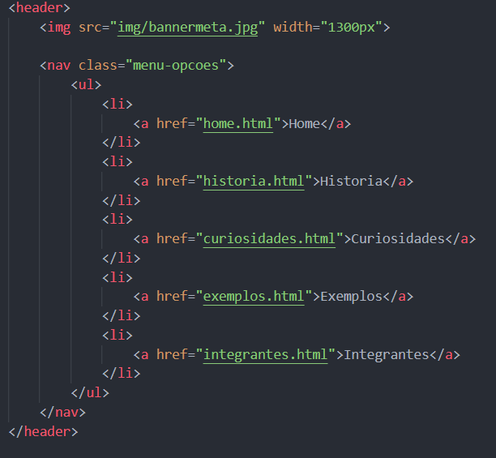

Fonte: Elaborado pelo autor, 2022

O CSS foi criado tendo como foco a edição e melhoria visual das páginas web sendo um marcador de texto de estilos, ele estiliza e personaliza a web através dele é possível criar identidade e desenvolvimento gráfico da web, sua funcionabilidade é bastante direta, trabalhando com um bloco de declaração com seletor aonde atribui-se propriedade e um valor, estilizando o elemento assim como o HTML se utiliza a língua inglesa para a declaração das tags como pode ser observado na figura 2.2 que mostra um bloco de código CSS.

Figura 2.2 – Bloco de Código CSS

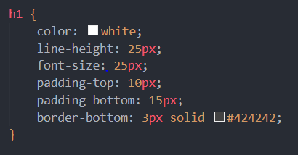

Fonte: Elaborado pelo autor, 2022

Voltando ao tema principal dessa capitulo que é o desenvolvimento do trabalho foi realizado em equipes de 3 a 4 alunos. O resultado final foi um site estático com o conteúdo apresentado relacionado a tecnologia, demonstrado na figura 2.1 mostra a página principal o home como é conhecido esse termo da web para definir a página inicial das aplicações web.

Figura 2.3 –Pagina Home do projeto Metaverso

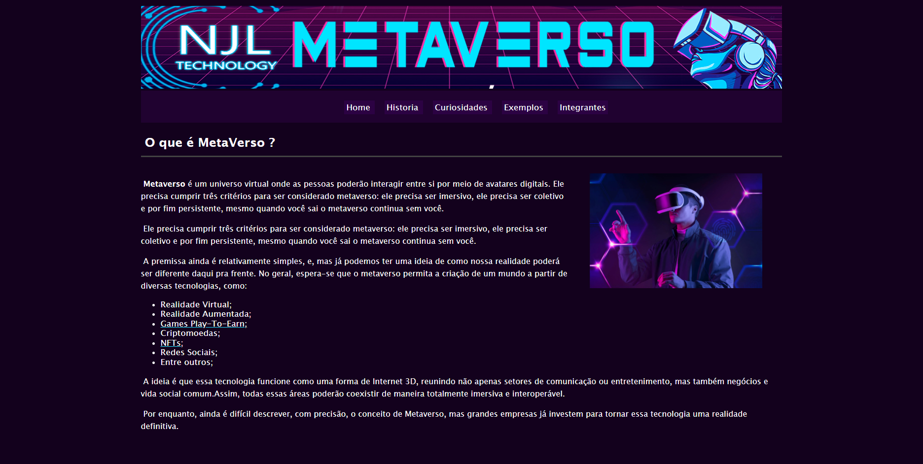

Fonte: Elaborado pelo autor, 2022

O material desenvolvido pelo grupo foi chamado de “metaverso”, que de uma maneira resumida seria a interação ampliada com outras pessoas ou aplicação através do uso da tecnologia visuais e auditivas, proporcionando uma experiencia de realidade aumentada em um mundo “virtual”. A ideia era que fosse possível a realização de treinamentos e interações em ambientes virtuais de forma a promover o desenvolvimento pessoal e profissional dos usuários. A figura 2.2 mostra a página de curiosidades do site.

Figura 2.4 – Pagina Curiosidades do projeto Metaverso

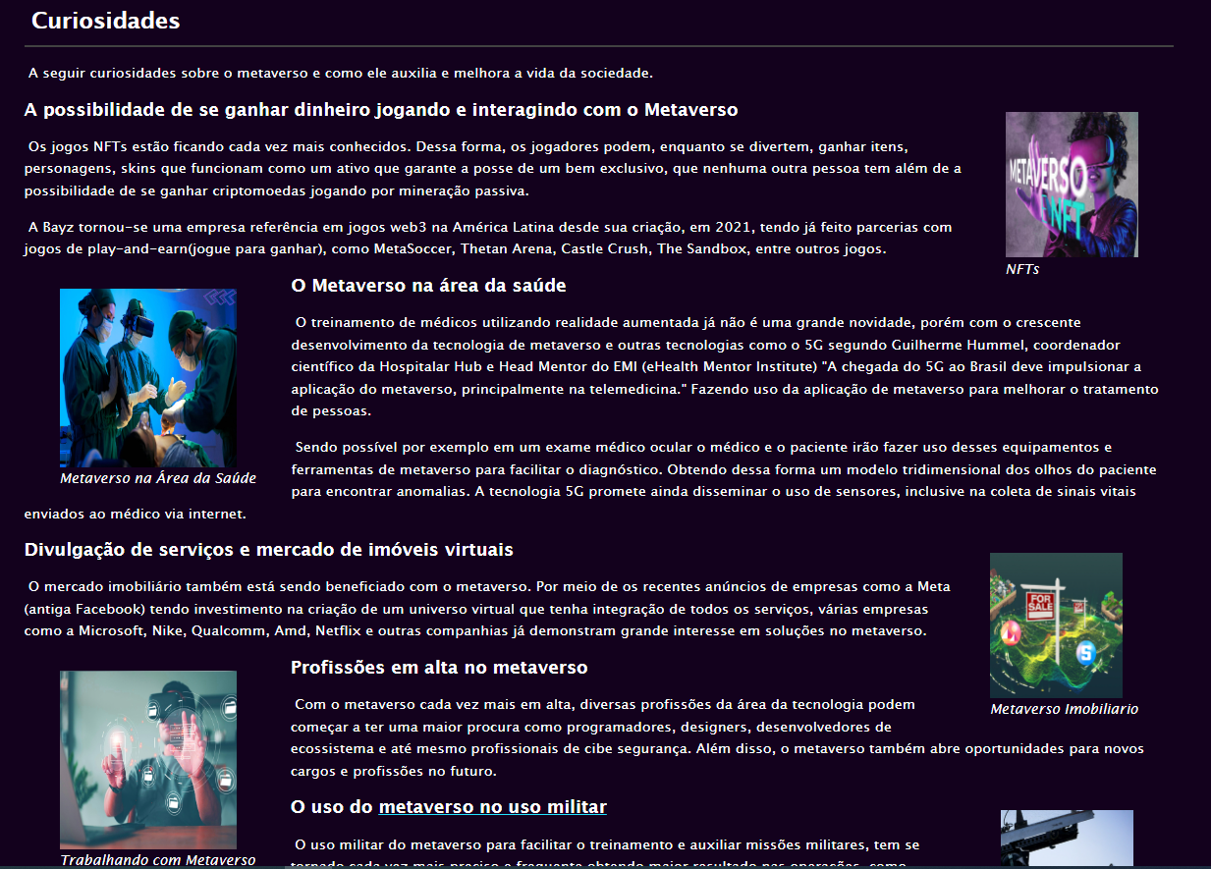

Fonte: Elaborado pelo autor, 2022

O conceito de Design e estruturação fica implícito com as técnicas sendo aplicadas durante o desenvolvimento do projeto. Além disso, foram seguidas as orientações e métodos de escrita aprendidos durante a matéria de Criação de Conteúdo na Web, e também é importante citar que foi utilizado um material bibliográfico com orientações da escrita Web, no caso o livro: Como escrever para a Web do escritor Guilhermo Franco.Uma frase importante do autor é:“*Para que a Web alcance esse status completo, os desenvolvedores de conteúdo e os usuários devem tirar vantagem de seus atributos, ambiente e funcionalidades. A Web deve passar por um processo de maturação (pagina 21)”.*

Voltando para a parte da estruturação os conceitos de apresentação e técnicas de adaptação de conteúdo visual de imagens podem ser vistos sua empregabilidade na figura 2.3.

Figura 2.5 – Conteúdo Visual de Imagens projeto Metaverso

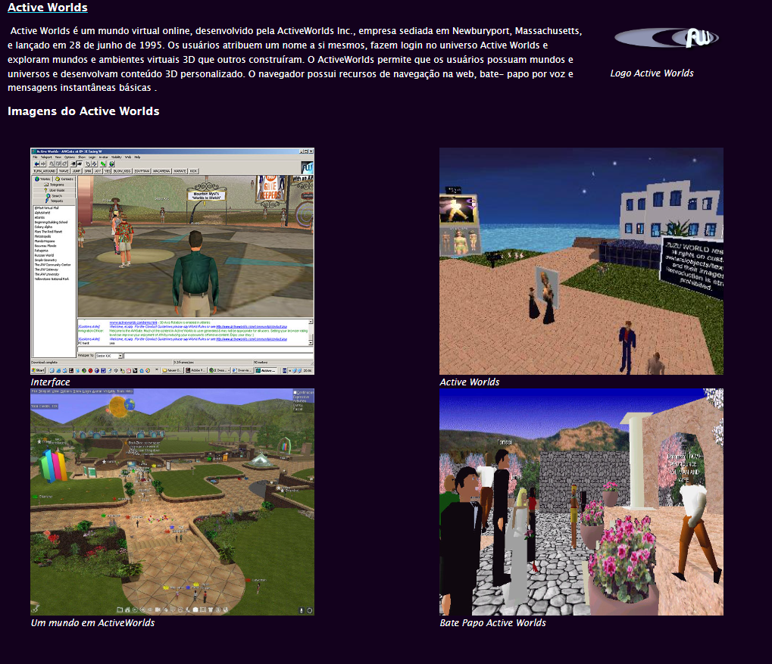

Fonte: Elaborado pelo autor, 2022

O espaçamento a disposição de espaço além da legenda embaixo das imagens, são códigos de CSS combinados com a estruturação do HTML permitindo manipular e demonstrar as imagens aproveitando o espaço e criando um padrão resultando em uma apresentação mais agradável e padronizada seguindo as recomendações técnicas da web. Vale ressaltar as escolhas das cores do projeto um fundo sendo um roxo quase preto com letras e material escrito em branco permitindo uma fácil visualização do conteúdo sem prejudicar a visualização.

Essa técnica foi aprendida num dos tópicos da disciplina de Design Digital. Ao final da elaboração do projeto foi possível perceber a interação entre as disciplinas. Mesmo que a disciplina escolhida tenha sido Padrões de Projeto I e seus conceitos tenham sido bastante utilizados, a combinação de outros conceitos e técnicas das outras disciplinas é perceptível. Isso leva a conclusão de que o projeto resultou em uma experiencia técnica aprimorada, mostrando que as disciplinas aprendidas durante o curso se complementam e resultam em um melhor aprendizado profissional.

# REDES E INTERNET

Na disciplina de redes e internet o conteúdo desenvolvido durante o semestre foi o funcionamento dos diferentes tipos de rede que existem, *"A internet é essencialmente uma interconexão de várias redes, permitindo que computadores em diferentes partes do mundo se comuniquem."* - Andrew S. Tanenbaum, em Redes de Computadores, utilizando do software Packet Tracer, uma aplicação desenvolvida pela Cisco para testes de configuração de diferentes redes, sendo capaz de simular as conexões e comunicação de rede estudando os métodos e configuração da rede, entre as diferentes redes que foram apresentadas e suas organizações físicas e logicas temos WAN (Wide Area Network), LAN (Local Area Network) e MAN (Metropolitan Area Network).

A rede WAN rede de longas distancias que conecta varias LANs ,MANs , conectando cidades estados até mesmo países os cabos subaquáticos que passam por debaixo dos oceanos estão utilizando a organização WAN.

Sendo a rede LAN uma rede local para conectar dispositivos seja em uma casa escola ou uma empresa é a rede mais comum de se deparar e está mais diretamente ligada ao nosso cotidiano através dos roteadores.

A rede MAN é uma rede que geralmente é metropolitana ligando as LANs entre si e entre cidades dependendo do tamanho mais menor que uma WAN. A organização das redes se vê algo necessário devido a vários fatores entre os principais segurança, logico e físico, limitando e expandindo a capacidade organizacional da rede de computadores.

Figura 3.1 – Trabalho de Rede Conexão de Diferentes Redes

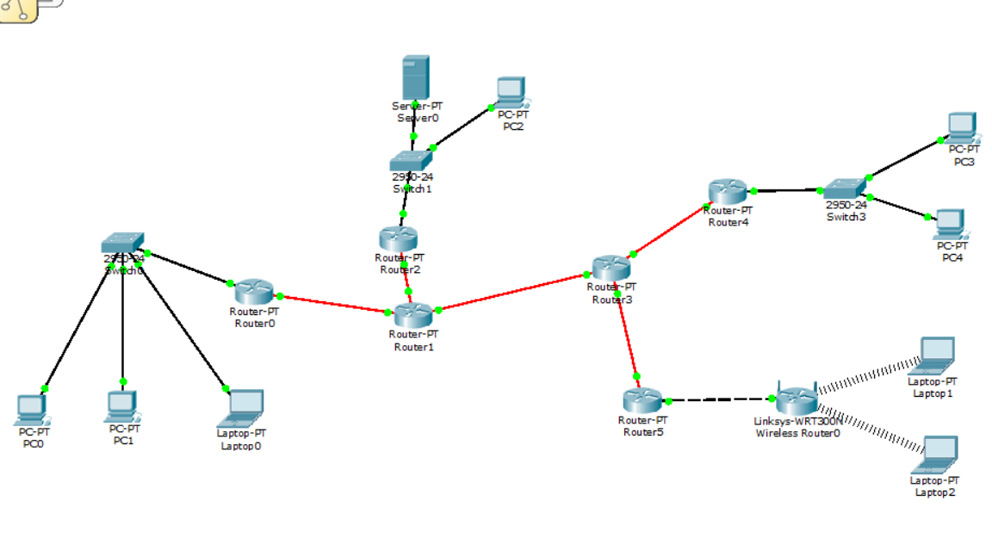

Fonte: Elaborado pelo autor, 2023

A figura é o trabalho desenvolvido como atividade avaliativa, é capaz de se notar que mesmo que há diferentes dispositivos e conexões a comunicação é mantida de uma ponta para a outra, explicando a o trabalho de maneira sucinta são 3 redes LAN conectadas com uma rede WAN com diferentes dispositivos e tecnologias, configurando o protocolo de rede de cada roteador para que os computadores ligados não conflitem e possam se comunicar com outras maquinas de outra rede LAN.

Figura 3.2 – Trabalho de Rede Conexão de Diferentes Redes

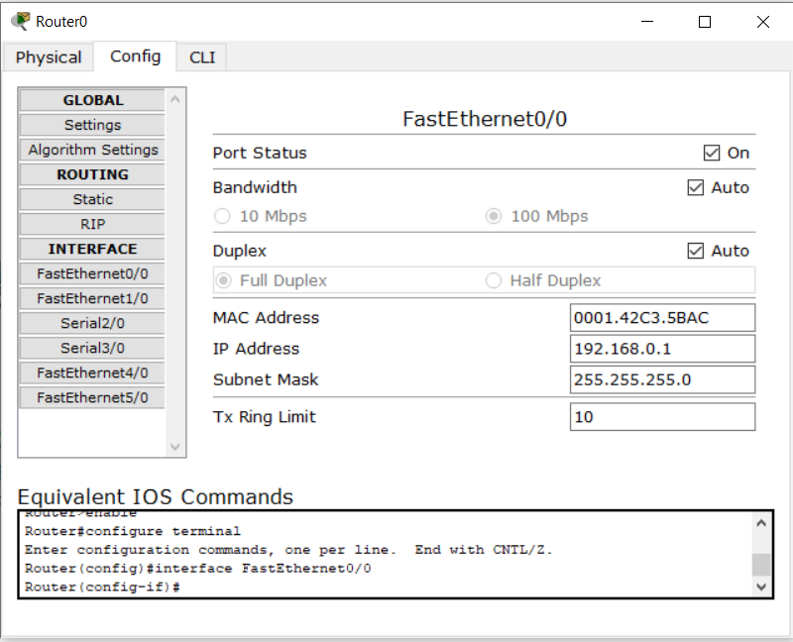

Fonte: Elaborado pelo autor, 2023

O IP (Internet Protocol) é um identificador numérico único que é atribuído para dispositivo na rede, permitindo a comunicação envio e recebimento de pacotes, funciona como se fosse um “endereço” da máquina existem dois padrões de IP utilizados, IPv4, constituído por 32bits exemplo 192.168.0.1, e o IPv6 com 128bits exemplo 2001:0db8:85a3::8a2e:0370:7334.

Em redes locais os IP’s usam o protocolo DHCP(Dynamic Host Configuration Protocol), que atribui os endereços de forma automática sendo necessário como na imagem definir o padrão de IP , a interligação entre as redes é garantida através do protocolo TCP/IP, quando um pacote é enviado na rede ele contém os dados do destinatário e de quem enviou como forma de segurança contendo uma chave que somente quem recebeu o pacote vai conseguir “ler” o seu conteúdo, vale ressaltar que todo dispositivo possui um “CPF” conhecido como Mac Adress(Media Acess Control), sendo um meio de identificação único através dele que você é reconhecido na rede.

Esse projeto avaliativo e essa disciplina contribuiu de maneira significativa para o desenvolvimento profissional com foco em abordar em vez o que vemos na tela para algo como aquilo que enxergamos chegou para nós e toda a estrutura física da internet.

# PROGRAMAÇÃO DE SITIOS INTERNET

A disciplina Programação de sítios Internet foi ministrada durante o segundo semestre. Esta disciplina abordou a aprendizagem de uma nova linguagem e estruturação web, além de aprimorar a base já adquirida na disciplina anterior Padrões de Projeto 2, em específico foi ministrado as linguagens de programação web CSS (Cascading Style Sheets), JavaScript e HTML (HyperText Markup Language), utilizando de ferramentas de aplicação de software para desenvolver os projetos como o Visual Studio Code e Navegadores Web.

Sendo uma continuação da disciplina do semestre anterior os projetos desenvolvidos em sala foram um aprimoramento do conhecimento técnico e habilidade técnica, mostrando uma visível evolução, o projeto abordado neste capítulo demonstra a refinação do ensino e desenvolvimento acadêmico.

O projeto utilizado como avaliação teve como foco testar e avaliar os conhecimentos técnicos além da capacidade criativa do aluno, foi proposto um site de pizzaria estático, porém farto da utilização de recursos web visuais conforme mostrado na figura 4.1 sendo a página inicial do site.

Figura 4.1 – Página Inicial do projeto Pizzaria Mobile

Fonte: Elaborado pelo autor, 2023

Sendo perceptível a figura 4.1 mostra um layout de tela mobile(termo técnico para dispositivos moveis, em geral os mesmo tem a orientação de tela na vertical diferente dos dispositivos desktop que tem a orientação de tela na horizontal), essa orientação de tela e adaptação de visualização so foi possível graças a um recurso da linguagem CSS sendo ela media query que seria a adaptação de elementos gráficos para diferentes tipos de tela, além de usar um método de programação responsivo para o design utilizando unidade de medidas como Vh e Vw (medidas de escala de visualização, é comum utilizar elas pois as mesma se adaptam ao tamanho da tela não a uma medida fixa) em vez de pixel( Pixel é a menor unidade de uma imagem , sendo um ponto de cor que combinado com outros, formam um elemento gráfico). Comumente utiliza se de uma técnica de programação denominada Mobile First ela foi utilizada neste projeto, olhando para a figura é nítido ver a preocupação com o design de se criar um menu em um único botão ao ser clicado pelo usuário ele expande mostrando opções de navegação para outras áreas além de contrair caso clique no elemento “X” todo esse comportamento manipulação de elementos gráficos só foi possível utilizando a linguagem JavaScript para ajustar e comandar o comportamento dos itens do menu.

Figura 4.2 – Menu do projeto Pizzaria Mobile

Fonte: Elaborado pelo autor, 2023

A navegação tradicional não foi esquecida apenas não foi o real foco do projeto levando em conta que esse projeto era um site de vendas de pizza referenciando muito aos moldes de aplicativos de venda mesmo sendo um e-commerce (termo técnico usado para descrever sites que tem o foco em vendas), conforme a figura 4.3 é possível observar o CSS através do media query mudando o tamanho dos elementos gráficos do site de forma automática apenas alterando a resolução de exibição da tela, o menu por exemplo ficou livre em um linha horizontal sem a necessidade de estar em um botão pois há espaço para isso, aproveitando da resolução maior que possui.

Figura 4.3 – Página Inicial da Pizzaria em Resolução para Desktop

Fonte: Elaborado pelo autor, 2023

O desenvolvimento do projeto teve um foco maior no domínio de manipular os elementos gráficos conforme descrito, como os recursos da linguagem CSS e JavaScript, assim como no menu da página inicial a pagina Pizza possui um conjunto de elementos gráficos que demonstra o uso das ferramentas, olhando a figura 4.4 nota-se que não há nenhuma pizza devido ao recurso de menu session(sessão em uma tradução literal, seria como se partes do site ficassem oculta até determinada ação ser executada) fazendo a manipulação do comportamento pelo Javascript.

Figura 4.4 – Página Pizza Menu Session

Fonte: Elaborado pelo autor, 2023

Quando o usuário clicar em algum item do menu aparecera um novo conteúdo na página conforme o escolhido, mostrando as pizzas disponíveis na aplicação, conforme a figura 4.5 demonstra.

Figura 4.5 – Página Pizza conteúdo da session

Fonte: Elaborado pelo autor, 2023

O conteúdo e sua organização está sendo estruturado e mostrado na tela através do uso do CSS Grid, para alinhar corretamente os quadrados das pizzas e seus elementos obtendo um resultado padronizado, definindo também quantas pizzas estarão uma do lado da outra caso mude a resolução do dispositivo , além de se fazer uso do CSS Display Flex para alinhar de maneira automática o conteúdo no centro dentro do Grid , mesclando as técnicas e aprendizado da disciplina em um único conjunto de elementos gráficos.

A disciplina foi concluída mesclando diversas ferramentas e práticas e ensinos com o foco de criar um padrão de desenvolvimento consistente e intuitivo conforme demostrado neste projeto, sendo possível criar elementos gráficos e lógicos avançados para web.

# BANCO DE DADOS E INTERNET II

A disciplina Banco de Dados e Internet II teve como foco aprimorar o conhecimento e técnicas de sua matéria antecessora dando maior destaque para a parte pratica de desenvolvimento e correção de banco de dados.

Falando um pouco da matéria antecessora, foi aprendido os conceitos de interpretação de banco de dados e modelagem de tabela por parte visual além de conseguir compreender o “fluxo” que o banco segue através de projetos com o software BR Modelo além de desenvolver Diagrama Entidade Relacionamento ou Modelo Entidade Relacionamento (MER) no MySQL Workbeanch por suas ferramentas de criação visual, que seria a introdução para aprender a programar a linguagem Structed Query Language (SQL) , desenvolver lógica para conseguir interpretar os conceitos como relacionamento de tabelas, herança e chave estrangeira.

Figura 5.1 – Chave estrangeira

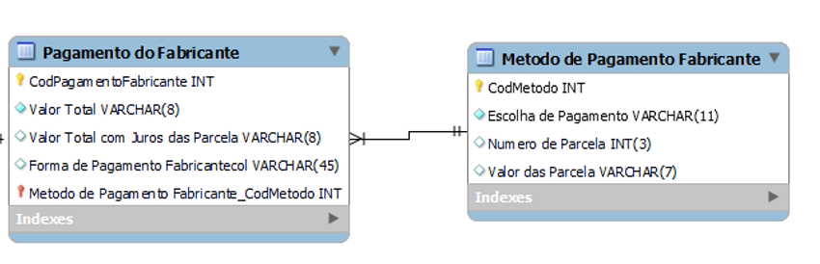

Fonte: Elaborado pelo autor, 2024

Devido a necessidade do problema descrito nessa atividade representado na tabela da figura 5.1, a tabela Pagamento do Fabricante possui uma chave estrangeira que seria a chave primaria do Metodo de Pagamento Fabricante, vale ressaltar que em banco de dados seja no MER ou programando se tem a boa pratica de não usar pontuação, pois a mesma pode atrapalhar uma futura modificação ou inserção de dados. Em vez de criar os atributos de pagamento na tabela pela sua complexidade e modelo de negócio se tornou necessário criar mais uma tabela.

Isso é apenas uma representatividade do banco de dados sendo formado por um conjunto de códigos e instruções de linguagem de banco, nesta disciplina o SQL.

O SQL é uma linguagem de programação padrão criada para gerenciar e manipular bancos de dados relacionais. Foi projetada inicialmente na década de 70 pela *International Business Machines Corporation* (IBM), utilizando de uma estrutura de dados tabulares, fazendo uso de comandos como SELECT, INSERT e UPDATE e DELETE entre outros para manipular dados armazenados, além claro da capacidade de criar e modificar estruturas de dados já existentes possibilitando uma grande flexibilidade operacional de sistema.

Essa linguagem voltada para banco de dados se tourou um padrão internacional, pela International Organization for Standardization (ISO) e pela American National Standards Institute (ANSI), sendo utilizada em gerenciamento de banco de dados, como MySQL, Oracle Database entre outros, possibilitando uma ferramenta eficaz para integrar dados de diferentes sistemas independente de sua complexidade. *“SQL permite a integração e o gerenciamento de dados provenientes de diferentes sistemas, promovendo a interoperabilidade em ambientes heterogêneos." -* Elmasri e Navathe emSistemas de Banco de Dados.

Voltando a falar do foco da disciplina Banco de Dados e Internet II, a programação da linguagem de banco SQL, possuindo uma estrutura de blocos intercalando com comandos diretos, a linguagem adota o idioma inglês como sua base de comandos.

Figura 5.2 – Código SQL

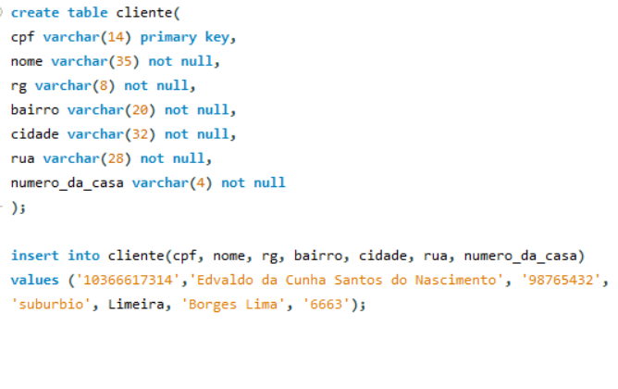

Fonte: Elaborado pelo autor, 2024

Em SQL a linha de código finaliza somente com “;” ponto e vírgula quando se tem um bloco de código costuma se utilizar a “,” virgula conforme mostrado na figura 5.2, percebe-se que nesse código está sendo criado uma tabela cliente e a inserção direta de um dado nessa mesma tabela o SQL interpreta de cima para baixo além de que uma vez dado o comando não há necessidade de repedir para continuar funcionando.

Conforme foi descrito nesse capitulo usando de exemplo o SQL, a programação de banco de dados segue suas próprias regras e condições, seguindo instruções do professor foi desenvolvido em sala de aula um projeto avaliativo no qual consiste em desenvolver um banco de dados relacionado, a escolha do banco ficou a cargo do aluno, porém com a condição de haver pelo menos 3 tabela e chave estrangeira, para que o mesmo você testado com inserção de dados e alterações.

O Banco escolhido foi um banco de dados de vendas observando nesse MER na figura 5.3

Figura 5.3 – MER Vendas

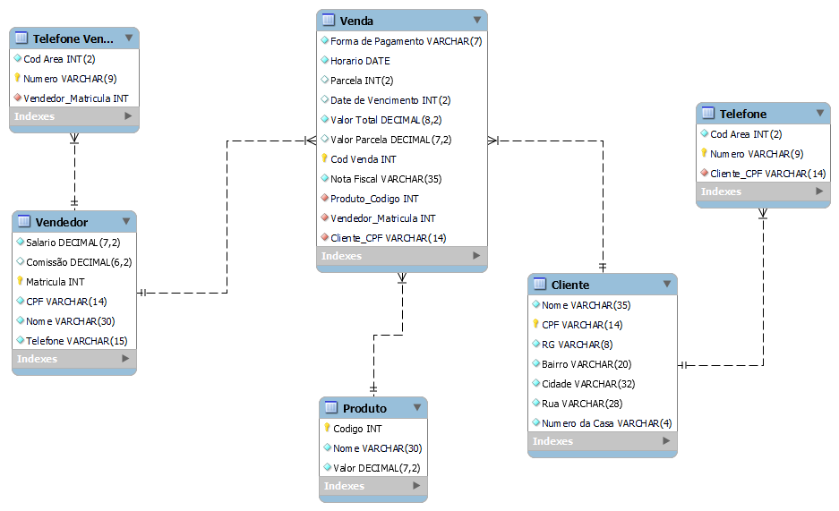

Fonte: Elaborado pelo autor, 2024

Possuindo 6 tabelas e chaves estrangeira, esse banco de dados foi corrigido sua lógica em sala pelo professor da disciplina, o MER foi indispensável para a criação e aplicação dos conceitos e técnicas de Gerenciamento e criação de banco de dados, conforme observado na figura 5.3 a tabela venda possui chave estrangeira por questões logicas e de boa pratica em SQL quando uma tabela possui chave estrangeira de outra(s) se cria as tabelas que não possuam, como a tabela produto, cliente e vendedor mostrado na figura 5.4.

Figura 5.4 – Código SQL Banco de Dados

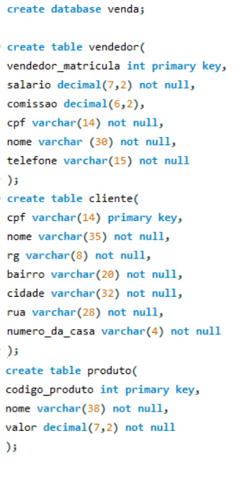

Fonte: Elaborado pelo autor, 2024

Conforme descrito na imagem para criar as tabelas do banco é necessário criar um banco neste caso foi utilizado o comando create database venda; como foi utilizado o mesmo script (termo para definir o que seria uma sequência de código) e as tabelas foram escritas na sequência, segundo a ferramenta MySQL Workbeanch aonde foi feito e executado entende-se que pertencem ao mesmo banco não tendo a necessidade de usar o comando use database nome do banco; . Depois de realizado a criação das tabelas, foram criadas as tabelas que possuem chave estrangeira conforme o estabelecido no MER, é através delas que definimos o relacionamento no banco de dados, qual tabela vai ligar com qual, além de controlarmos o fluxo de dados, observando isso na figura 5.5.

Figura 5.5 – Tabelas com chave estrangeira

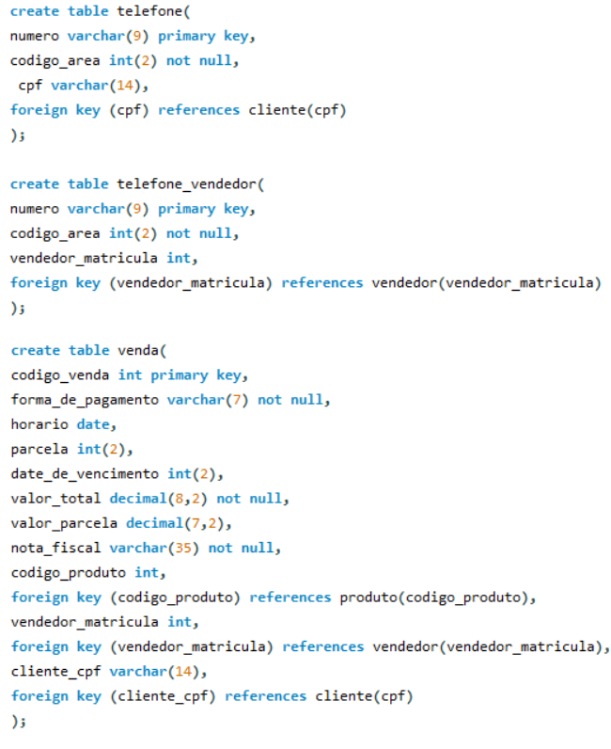

Fonte: Elaborado pelo autor, 2024

As foreign key (chave estrangeira) geralmente são as chaves primarias de outras tabelas isso ocorre quando se tem mais de um atributo para um atributo ou em relacionamento n para n ou quando se tem a necessidade de se cruzar dados entre entidades , observando o script do código é notável que um cliente pode ter mais de um telefone assim como uma venda quase sempre vai ter mais de um produto vendido e que esse produto possua diferentes códigos, então se utiliza essa estratégia de relacionamento para gerir melhor os dados perante ao problema para qual ele foi criado, para testar e aprender com os resultados ainda foi realizado nessa matéria inserções e comandos de manipulação no banco, a figura 5.6 demonstra as principais linhas de código que se utiliza em SQL.

Figura 5.6 – Manipulação de dados em SQL

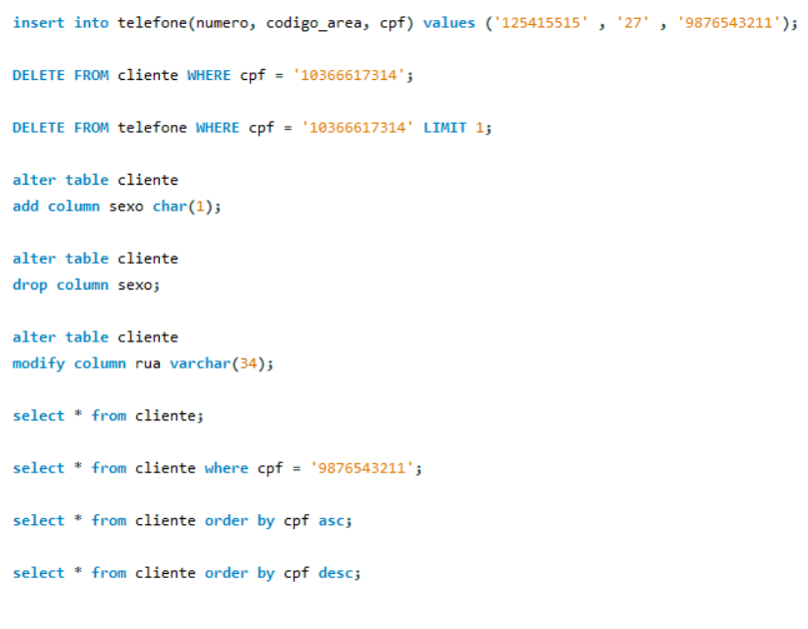

Fonte: Elaborado pelo autor, 2024

A manipulação do banco com os comandos abre um leque de opção bem vasto com ferramentas uteis, inserindo dados com insert ou buscando algum dado com select fazendo uso de especificação com o Where ou order by, deletando ou adicionando, fica nítido a evolução no aprendizado ao desenvolver essa atividade avaliativa na forma em que se trabalha especificando os dados criando excluindo ou desenvolvendo a lógica e a solução para o problema conforme as necessidades para qual ela se apresenta.

# DESENVOLVIMENTO PARA DISPOSITIVOS MOVEIS I

Durante o quinto semestre do curso foi desenvolvido um projeto interdisciplinar entre Desenvolvimento para Dispositivos Moveis, Tópicos especiais em sistema para Internet II e Projeto de prototipagem e usabilidade que consistia em desenvolver um aplicativo para um super mercado local de pequeno porte buscando atender suas necessidades como o público alvo além de atender funcionabilidades estabelecidas pelo professor gestor da matéria pois a atividade foi avaliativa.

Unindo conceitos de design, programação assíncrona e banco de dados o aplicativo foi protótipado seguindo normas e regras do design UX *“O design centrado no ser humano começa com uma boa compreensão das pessoas e das necessidades que o design deve atender.” –* Donald A. Norman em O Design do Dia a Dia*,* separando o projeto em etapas de concepção de design antes de chegarmos na programação, pois a usabilidade da aplicação é o principal fator em softwares mobile.

Foi Usado os conceitos de prototipação por etapas, sendo elas baixa fidelidade aonde o protótipo são rabiscos em papel para definir primeiramente o fluxo de telas além de das possibilidades de corrigir incoerência, media fidelidade aonde definimos em um software de criação nesse projeto foi utilizado o figma a posição e logica de telas e alta fidelidade aonde foi feito quase fidedigno ao projeto final.

Passando para o desenvolvimento da aplicação, ao inicia-la é apresentado uma tela de login já demostrando os conceitos de UX e sua usabilidade além do quesito funcional de segurança do software, demostrado na figura 6.1.

Figura 6.1 – Tela Inicial do Login



Fonte: Elaborado pelo autor, 2024

Essa tela como descrito anteriormente tem o objetivo de garantir a segurança dos dados de quem usar, o aplicativo possuindo 3 opções na tela clicar no mercado X e entrar caso ela apareça se o usuário já realizou o login, ou através do serviço de login do google se confirmado seguiria o fluxo para a próxima tela, além das opções esqueci a senha , e criar conta , que também daria a opção do google de cadastro automático so pedindo ao usuário para confirma o compartilhamento dos dados com o aplicativo, não há um botão de fazer login pois o mesmo seria iniciado ao entrar na página caso não ocorre-se iria pra essa tela similar ao comportamento de aplicativo de entrega e encomenda de super mercado.

A próxima tela do projeto é o Home figura 6.2, como o nome sugere é o centro do fluxo de telas separando os produtos por categoria além de anteder as principais sugestões e comportamento de Design como margem e escolha de cores condizentes para tornar o uso mais confortável, graças ao uso de ferramentas do framework Ionic e as ferramentas do plugin capacitor permitindo um auxílio muito grande na parte de criação por trazer componentes quase “prontos” a maior vantagem em se desenvolver com framework. *"O uso de frameworks permite que os desenvolvedores se concentrem mais nas funcionalidades específicas da aplicação, uma vez que muitos dos componentes fundamentais já estão prontos para uso, otimizando o tempo de desenvolvimento e garantindo maior eficiência. Essa reutilização de componentes, que são bem testados e configurados, é uma das maiores vantagens de utilizar frameworks no processo de desenvolvimento de software.”* Roger S Pressman em Engenharia de Software Uma abordagem profissional.

Figura 6.2 – Tela Inicial do Aplicativo

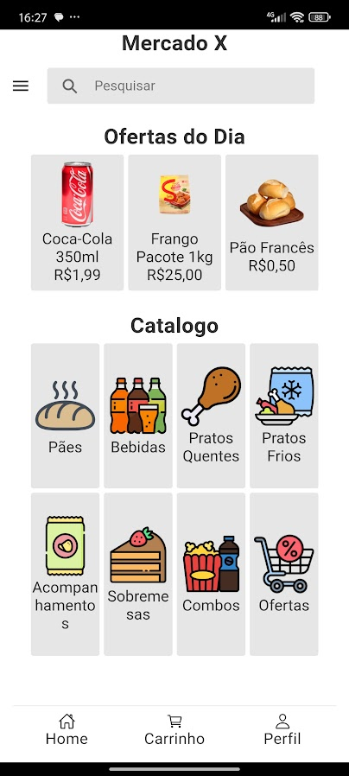

Fonte: Elaborado pelo autor, 2024

O framework utilizado como descrito no parágrafo anterior é o Ionic, framework em sua definição resumida seria um conjunto de ferramentas bibliotecas e componentes criados com a intenção de otimizar o processo de desenvolvimento.

O Ionic tem seu maior destaque devido ao Capacitor, permite a criação de aplicações hibridas permitindo o acesso nativo a funcionalidades de dispositivos moveis, fornecendo uma camada de abstração consistente entre Aplication Programming Interface (API) nativas e TypeScript (TS).

O TypeScript é uma linguagem de programação de código aberto desenvolvida pela Microsoft , sendo um superconjunto do JavaScript , ou seja todo código JavaScript roda no TypeScript permitindo um maior controle e flexibilidade ao software os recursos que valem ser mencionados são a tipagem estática e verificação de tipo, por isso que framework como o Angular e o Ionic preferem usar o TS em vez do JavaScript padrão, só por quesito de curiosidade quando um script TS executa o Navegador traduz ele para JavaScript e executa.

Retomando o assunto do Ionic a flexibilidade de APIs como o geolocation, notificação de push sem a necessidade de rescrever o código para cada plataforma android, ios ou web, já que foi mencionado esse assunto esse aplicativo de mercado foi desenvolvido com o foco no Android inclusive as figuras desse capítulos são capturas da tela de um smarthphone android e os testes e desenvolvimento foram executados em um servidor web local em um computador Windows, mostrando a versatilidade contudo houve algumas modificações no projeto devido a isso que serão explicadas mais a frente nesse capitulo.

Depois de o usuário escolher a sessão pelos ícones no home ou no menu superior ele selecionara o produto em uma lista da categoria escolhida, ou clicando em algum item em promoção na tela inicial, aparecerá uma notificação dizendo que o item foi adicionado ao carrinho de comprar, caso tenha algum erro aparecera uma mensagem notificando utilizando a API push para notificar.

Figura 6.3 – Notificação

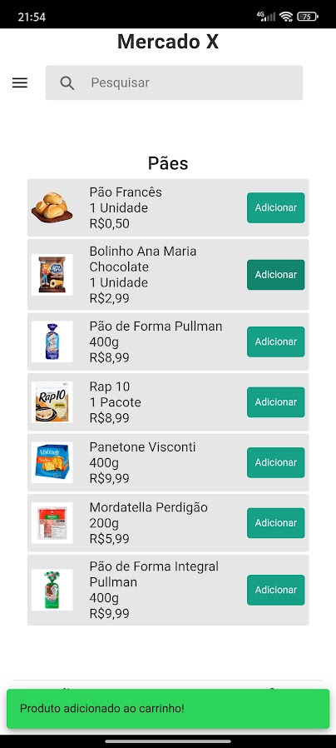

Fonte: Elaborado pelo autor, 2024

A notificação aparece embaixo depois que se clica no botão verde adicionar, ele não vai para a tela do carrinho depois de adicionar pois caso o usuário queira adicionar mais produtos dessa mesma categoria, todas as categorias são acessíveis de qualquer parte do catalogo ou no carrinho de compras para facilitar a navegação do aplicativo para que se tenha melhor interatividade com o usuário e o fluxo de telas.

Figura 6.4 – Menu Catálogo

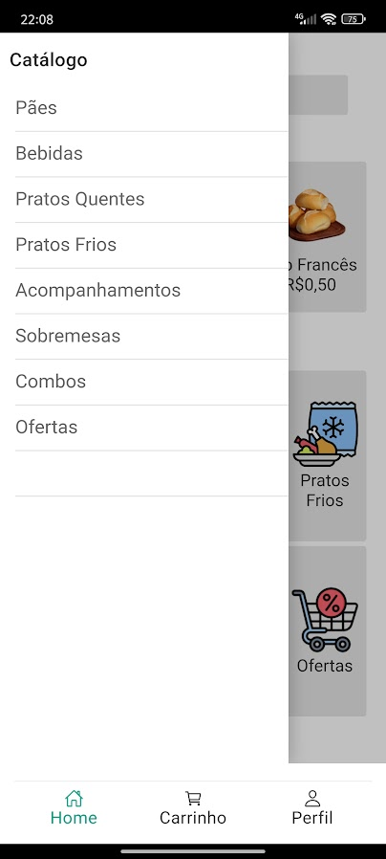

Fonte: Elaborado pelo autor, 2024

Quando clicado no menu superior esquerdo do lado da barra de pesquisa aparece o menu catalogo com as categorias de produtos do aplicativo para fechar bastar usar o gesto voltar ou o botão caso o celular utiliza navegação por botão, clicando na parte cinza ou em algum botão do menu inferior.

Depois de o usuário escolher seus produtos no catalogo, ele poderá verificar o que foi adicionado e continuar a compra ou excluir os itens indesejados no carrinho de compras que ao clicar no botão carrinho sera redirecionado para o mesmo.

Figura 6.5 – Carrinho de Compras

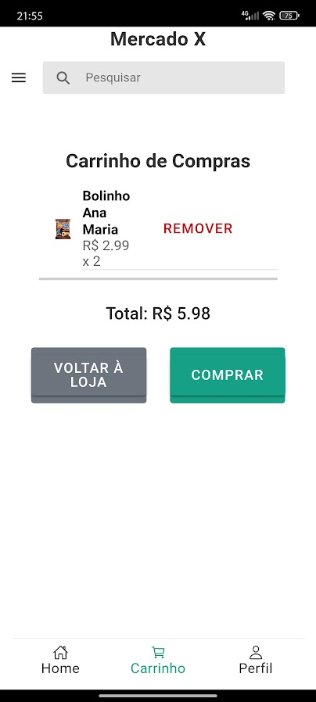

Fonte: Elaborado pelo autor, 2024

Estando no carrinho de comprar como citado anteriormente o usuário visualiza seus itens e escolhe qual ação tomar baseado nos botões apresentados em tela, vale ressaltar que o lugar que se encontra “pagina”, estará tanto o símbolo quando o local em verde destacado na barra inferior.

Para realizar todo esse processo de manipulação dos dados do produto selecionado para o carrinho excluir o mesmo ou para passar para as próximas telas de pagamento e acompanhar o pedido foi feito um banco de dados não orientado utilizando programação assíncrona para que se tenhas os métodos do banco funcionando sem depender um do outro dando flexibilidade para o projeto.

A API do banco ensina na disciplina e a outra opção sugerida no caso noSQL e Cordova apresentaram um ponto que os tornaram trabalhoso, porque ambos so funcionavam em dispositivos mobiles não sendo possível utilizar do servidor do localhost para testes e aperfeiçoamento do projeto, uma vez que era necessário dar build (processo em que se transforma o código do software em um programa funcional), em toda modificação.

A solução para isso foi mudar para uma API de banco de dados que seja possível seus serviços funcionarem tanto no dispositivo móvel quando no ambiente de teste, pesquisando sobre chegando a conclusão de se utilizar o IndexedDB, um banco de dados que comporta as necessidades desse projeto de poder funcionar independente do ambiente em que esteja, agilizando todo o processo de criação.

Quanto a API IndexedDB por ser assíncrona não interrompe a execução do restante do código, sendo baseado em JavaScript não se tem incompatibilidade com nenhum dispositivo sendo possível rodar no localhost, todo os dados armazenados do banco ficam salvo no ObjectStore do navegador ou no caso dos dispositivos moveis nos dados do usuário, mais para isso é necessário instanciar ele no ObjectStore e definir qual versão do banco está salvando como está descrito no trecho de código da figura 6.6.

Figura 6.6 – Instanciando o Banco de Dados

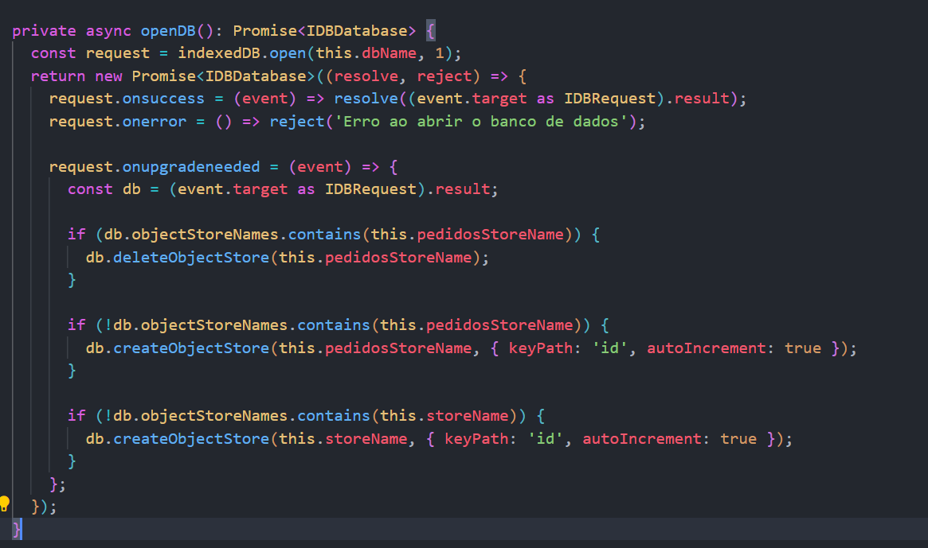

Fonte: Elaborado pelo autor, 2024

Voltando ao processo do aplicativo de compra, ao clicar em comprar no carrinho sera direcionado a pagina pedidos aonde irá selecionar o método de pagamento descrito na figura 6.7, além de aparecer o valor e a taxa de entrega, com os botões de confirmar ou cancelar ao final da página.

Figura 6.7 – Tela de Pagamento

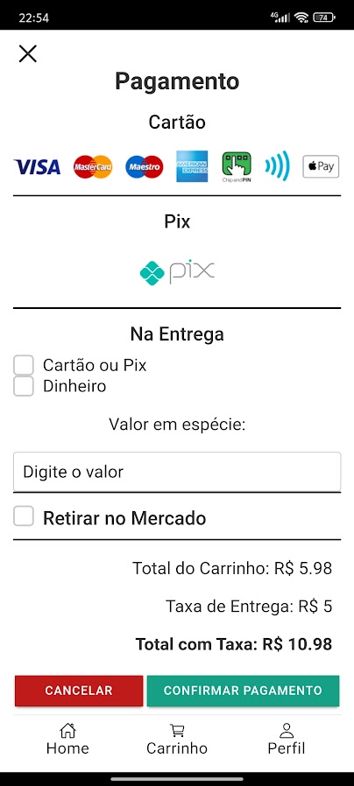

Fonte: Elaborado pelo autor, 2024

Ao clicar em confirma pagamento sera direcionado para a tela de pedidos figura 6.8 aonde é possível acompanha o status do pedido e confirmar a entrega além do preço do pedido.

Figura 6.8 – Tela de Pedidos

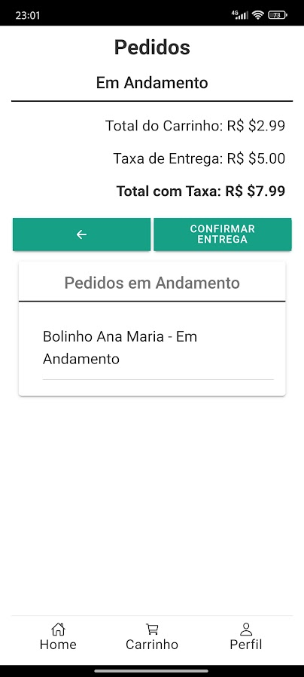

Fonte: Elaborado pelo autor, 2024

A tela de pedidos é possível ser acessada pela pagina perfil, aonde seu acesso pode ser feito pelo botão inferior na barra de navegação clicando em Perfil, depois clicando na opção Pedidos que aparece na tela.

Figura 6.9 – Tela de Perfil

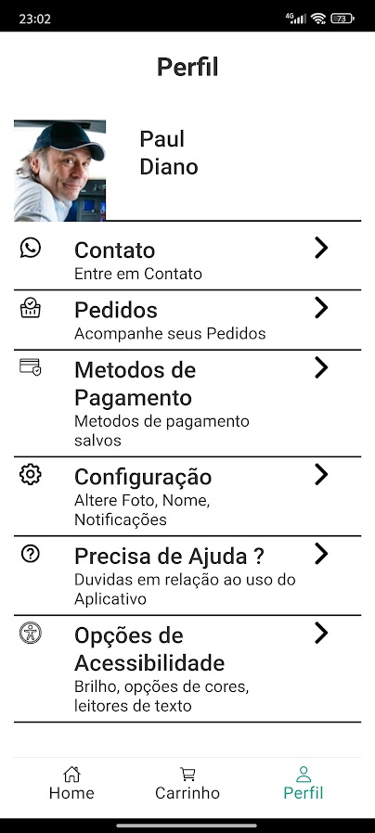

Fonte: Elaborado pelo autor, 2024

O aplicativo no final da disciplina se mostrou um grande desafio principalmente pela questão de design e adaptabilidade de API, porém foi desenvolvido com êxito cumprindo a atividade proposta e a emenda das matérias para as qual foi avaliada proporcionando uma experiencia de desenvolvimento com design UX para dispositivos moveis bem próximo do que é praticado no mercado de trabalho.

# arquitetura orientada a objeto

A atividade desenvolvida nesse semestre foi um projeto avaliativo, aonde foi criado uma aplicação que consome outra aplicação consumia utilizando o conceito de programação orientada a serviço, a linguagem de programação usada foi o Java craiando um projeto na ferramenta de desenvolvimento Eclipse em sua versão 2019-12, pois a compatibilidade com o servidor apache tomcat 9.0 so funciona com sua plenitude sem problemas de compatibilidade nessa versão.

Criando o serviço utilizando a ferramenta Eclipse para facilitar e configurar as pastas e arquivos adcionais, como observado na figura 7.1.

Figura 7.1 – Configuração Inicial do Projeto

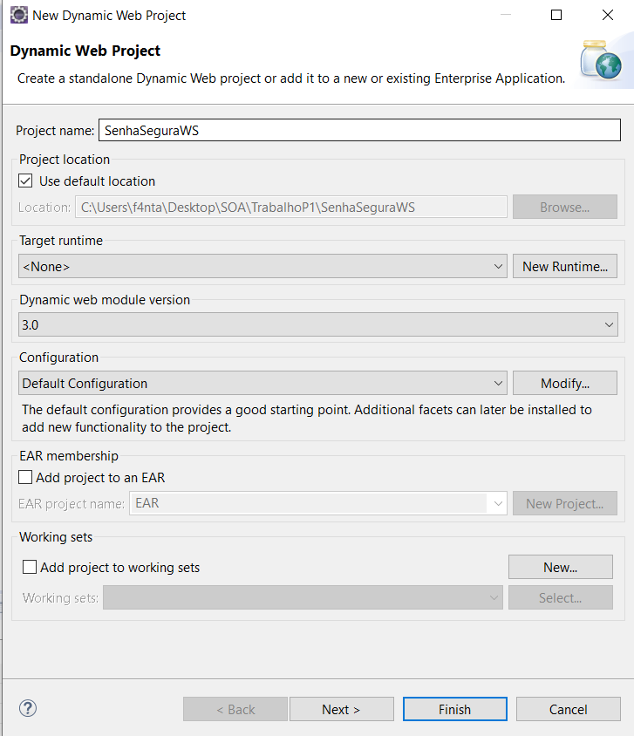

Fonte: Elaborado pelo autor, 2025

Após definir a configuração do projeto e a criação de pastar de arquivos alem do pacote para organizar o projeto, continuamos criando uma classe java aonde sera inserido o codigo do serviço e ajustamos sua configuração para atender os requisitos, como observado na figura 7.2

Figura 7.2 – Configuração da Classe Java

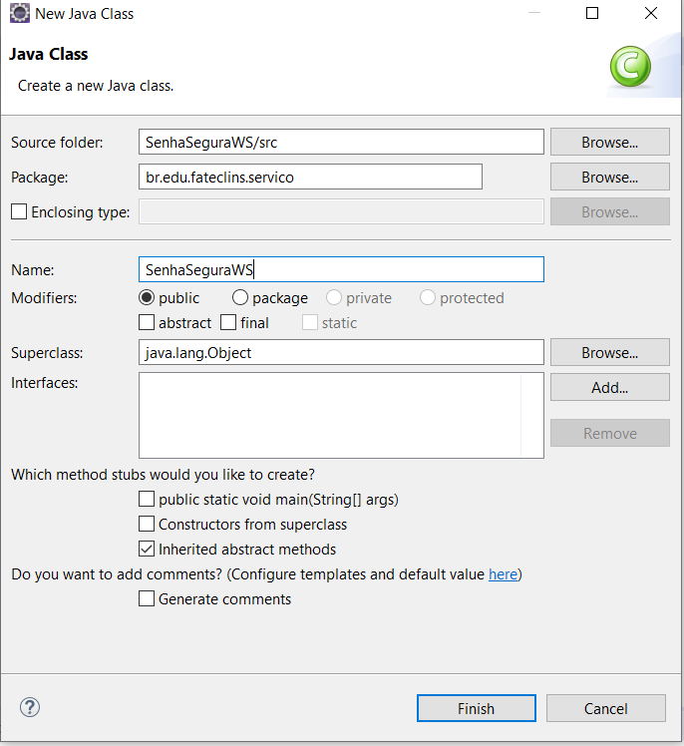

Fonte: Elaborado pelo autor, 2025

Após definirmos as configurações da classe Java criamos um logica de programação e inserimos os dois métodos desse serviço, uma saudação com data e hora sem enviar parâmetros para a mesma, o segundo um método de gerar senha segura aonde esse recebe os parâmetros do usuário.

Figura 7.3 – Codigo Java do Primeiro Metodo

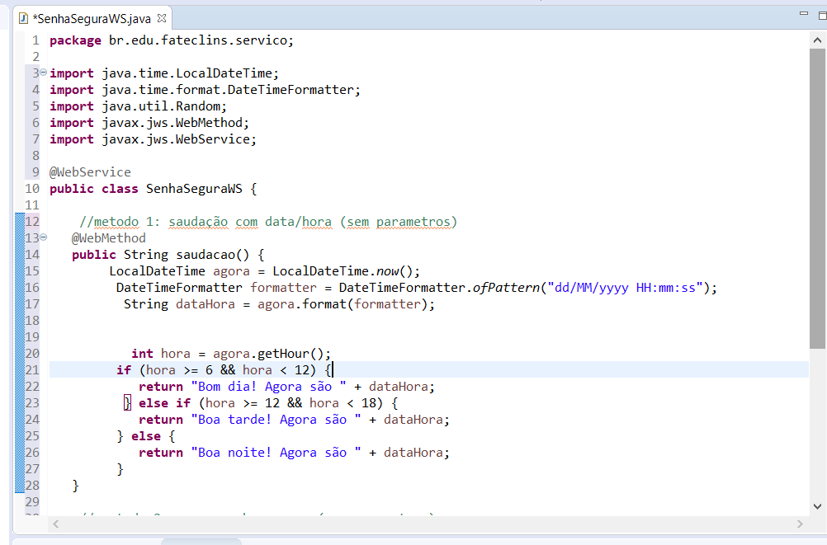

Fonte: Elaborado pelo autor, 2025

Figura 7.4 – Codigo Java do Segundo Metodo

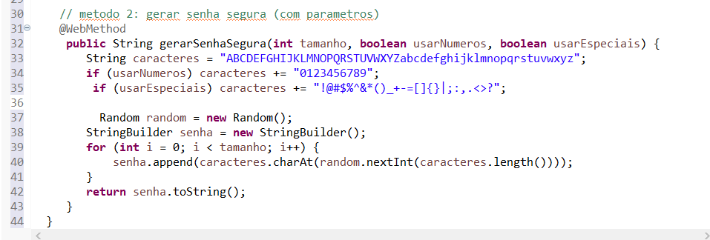

Fonte: Elaborado pelo autor, 2025

Testamos a conexão do serviço com seus métodos utilizando o tomcat e o o programa SOAP(Simple Object Acess Protocol em português Protocolo Simples de Acesso a Objetos) para verificar se o serviço estava sendo consumido com seus métodos através dele é possivel testar e simular um cliente consumindo a aplicação acessando o localhost no navegador e analisando se o mesmo esta ativo conforme observado na figura 7.5.

Figura 7.5 – Teste funcional da disponibilidade do serviço pelo Tomcat

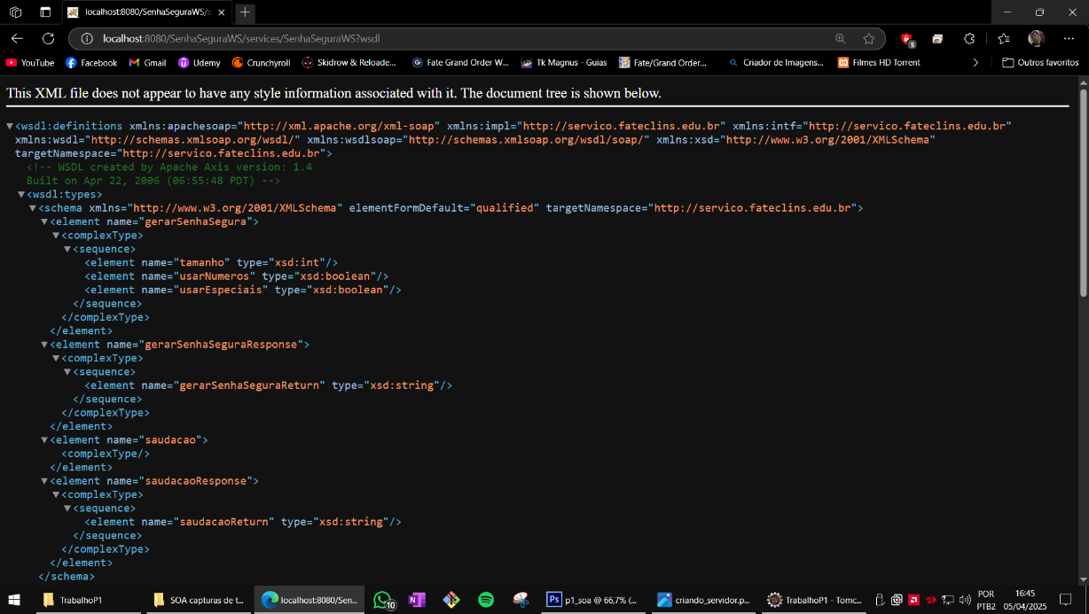

Fonte: Elaborado pelo autor, 2025

Após verificar o funcionamento e disponibilidade do serviço criamos um novo projeto o cliente para consumir o serviço ajustando as configurações para atender a demanda do serviço e ser possivel sua execução, dentro do projeto cliente criamos a classe java para inserir o codigo que irá consumir o serviço, conforme observado na figura 7.6.

Figura 7.6 – Codigo Java do Cliente

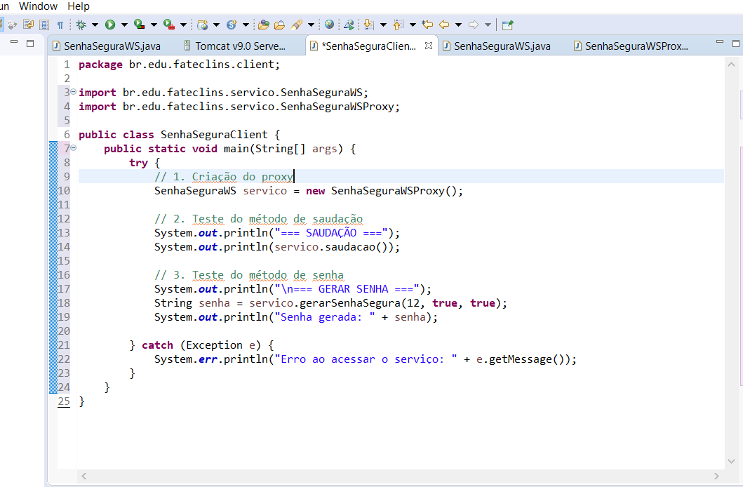

Fonte: Elaborado pelo autor, 2025

O codigo java da figura é uma estrutura de execução aonde ele vai tentar executar o serviço consumindo a aplicação caso não consiga o mesmo vai exibir uma mensagem de erro, no começo da execução é feito a ligação do mesmo com o serviço. *“A arquitetura orientada a serviços é um estilo arquitetural que promove o reuso de componentes de software por meio de serviços bem definidos que podem ser publicados, descobertos e utilizados em uma rede.”* Roger S Pressman em Engenharia de Software Uma abordagem profissional.

Criamos um web services no projeto cliente, copiando o link do serviço obitido no navegador fazendo um link utilizando o tipo Java Proxy fornecido na ferramenta Eclipse conforme descrito na figura 7.7, graças ao eclipse boa parte da configuração e arquivos complementares e pacotes adcionais são criados e configurados.

Figura 7.7 – Criando o Web Services

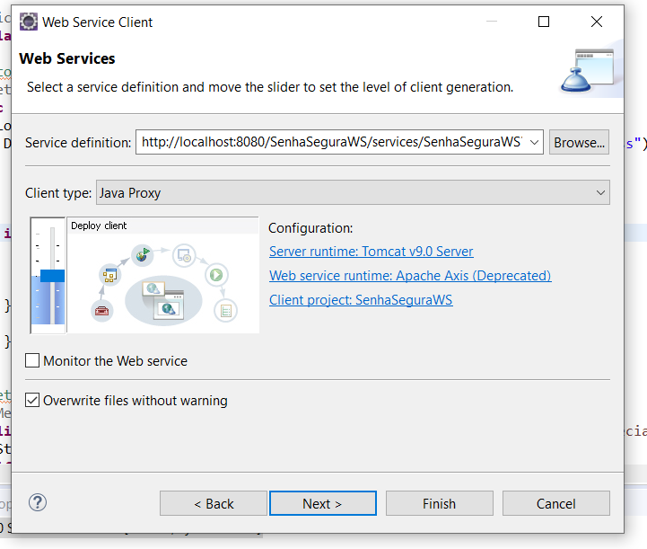

Fonte: Elaborado pelo autor, 2025

Dando continuidade ao projeto clicamos no projeto e geramos um arquivo JAR, que pode ser executado fora da IDE transformando o projeto do cliente em um programa executável, acessamos a pasta aonde está executado o arquivo JAR gerado e executamos ele conforme demonstrado na figura 7.8, aonde é usado o comando: java -jar SenhaSeguraClient.jar 8 true true.

Esse comando começa com a declaração do tipo e o paramentro do arquivo executado seguido de seu nome e os parâmetros passado para ele, mesmo dando um erro aparante no terminal devido a maquina aonde estava sendo executada estando com uma versão mais recente, a aplicação foi executada e o serviço criado com os dois métodos consumidos.

Figura 7.8 – Execução do Arquivo JAR Cliente

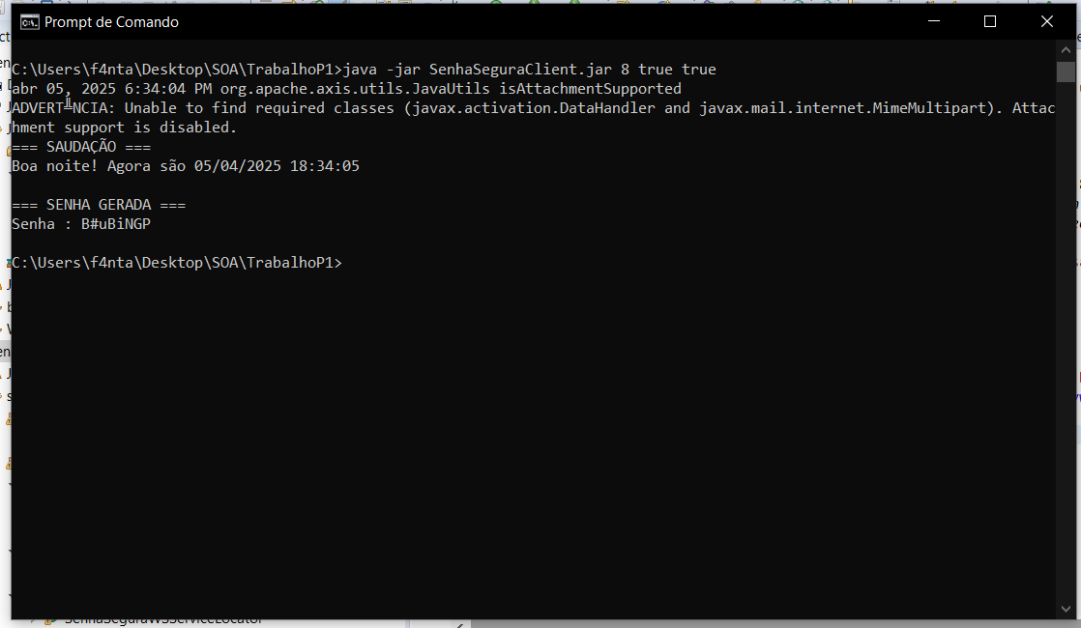

Fonte: Elaborado pelo autor, 2025

Ao final do projeto podemos analisar que o desenvolvimento da atividade foi um percurso de desenvolvimento para se ter uma base do funcionamento dos conceitos e a execução da programação orientada a serviços aonde se programa com o intuito de a pessoa que vai consumir aquela aplicação seja outra aplicação um conceito muito usado na web no geral, criando uma base logica e funcional.

# manual do portifolio digital (ao fazer)

# COnsiderações finais

A construção do portfólio acadêmico representa o encerramento do ciclo na formação no curso de Sistemas para Internet, sendo um reflexo direto do conhecimendo e da evolução profissional e pessoal desenvolvido ao longo dos semestres de graduação.

Cada projeto aqui apresentado foi essencial para a consolidação de uma base teórica e pratica desenvolvida durante das disciplinas estudadas, reforçando a importância da pratica e na fixação do aprendizado. O desenvolvimento das atividades e dos projetos propostos durante o curso proporcionou uma evolução gradual, tendo inicio com estruturas básicas com HTML e CSS até o uso de frameworks mordernos alem da manipulação de banco de dados, passando por conceitos fundamentais de base como programação orientada a serviços, aplicação web, desenvolvimento mobile e virtualização de sistemas e aplicação, com cada codigo diagrama ou erro sendo um pequeno passo para o fortalecimento e aprimoramento de habilidade técnica.

Além do conteúdo técnico, a vivência acadêmica proporcionou conhecimento e experiencias para o desenvolvimento como profissional, os projetos em grupo, as pesquisas e aplicações desenvolvidas em sala ajudaram a desenvolver uma postura critica e mais alinhada a realidade do mercado de trabalho.

Com o portifolio digital eficaz e revelavante sendo uma ferramenta de apresentação dos conhecimentos e recursos obtidos e desenvolvidos durante o cursto, podendo ser utilizado futuramente como uma ferramenta de apoio na inserção no mercado de trabalho demosntrantrando minhas habilidades e capacitação.

Finalizando, este portifólio acadêmico não so representa a conclusão desse curso acadêmico, mas também um novo inicio como profissional da área de tecnologia, com uma boa base em desenvolvimento, raciocínio logico criatividade e senso critico. Toda essa trajetória esta documentada nesse trabalho simbolizando o compromisso com a aprendizagem e com a contante evolução como profissional.

REFERÊNCIAS

ESTRELLA, C. **CSS inline, interno ou externo**: entenda a diferença entre eles. [*S. l.*]: Hostinger Tutoriais, 2022. Disponível em: <https://www.hostinger.com.br/tutoriais/diferenca-entre-estilos-css>. Acesso em: 15 maio 2023.

FRANCO, G. **Como escrever para a Web.** 1ª ed. Austin: Knight Center for Journalism in the Americas, 2009. Disponível em: https://journalismcourses.org/pt-br/ebook/como-escrever-para-a-web/. Acesso em: 1 abr. 2025.

TANENBAUM, A. S.; FEAMSTER, N**. Redes de Computadores**. 6ª ed. Porto Alegre: Bookman, 2021.

ELMASRI, R.; NAVATHE, S. B. **Sistemas de Banco de Dados**. 7ª ed. São Paulo: Pearson, 2019.

NORMAN, D. A. **O Design do Dia a Dia.** 1ª ed. Rio de Janeiro: Rocco, 2006.

PRESSMAN, R. S.; MAXIM, B. R. **Engenharia de Software: Uma Abordagem Profissional**. 8ª ed. Porto Alegre: AMGH, 2016.